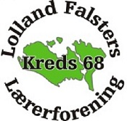

ÅRSPROGRAM 2022.
Fraktion 4

GODT NYTÅR

Vi håber, I er kommet godt ind i 2022.
2021 blev gennemført med få aflysninger og på nær én, blev der gennemført erstatninger for de aflyste.
Det ser ud til, at vi ikke slipper Corona lige med det samme, men vi håber at kunne gennemføre det planlagte og glæder os til at se jer.

Torsdag d. 27. januar 2022 kl. 19.30-22.00.
Max. 30 personer. Kør-selv-aften.
Sangaften med Birgitte Hansen i Musikskolens koncertsal,
Skolegade 5, 4800 Nykøbing F. ”Fra Grundtvig til Kim Larsen.”
Tilmelding til Hans Peter Nielsen på hpmnielsen@gmail.com i uge 2
(mandag 10/1-14/1). Bemærk at tilmelding er snarest.
Pris: 50 kr. incl. et glas vin og kransekage. Betaling efter accept på
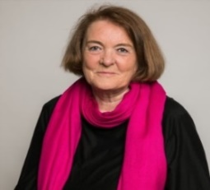
konto 5359-0000241885 mrk. ”Sang” senest d. 21. januar.
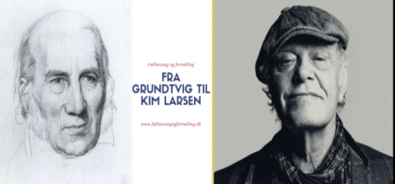

Torsdag d. 24. februar 2022.
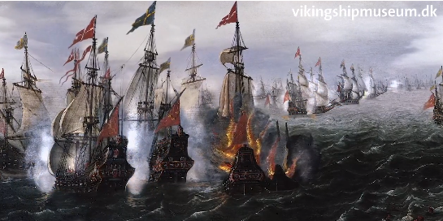
Turen går til udstillingen ”I røg og brand” på Vikingemuseet i
Roskilde. Max. 50 personer.
Kl. 07.00 starter vi i Nykøbing F. fra Cementen og samler op på Banegårdspladsen i Maribo kl. 07.30.
Kl. 10.00 starter to rundvisninger med hver 25 personer, én i udstillingen ”I røg og brand” og én om vikingeskibene i Vikingeskibshallen.
Kl. 11.15(efter en lille pause) bytter vi omvisere, så alle får set det hele. ”I røg og brand” er vikingeskibsmuseets særudstilling om Slaget i Femern Bælt 1644 og fund derfra gjort under havbundsundersøgelserne ved Femern Bælt-forbindelsens forberedelse.
Kl. 12.15 3-retters renæssancemenu, incl. 1 genstand i Café Knarrs sidelokale.
Kl. 15.00 kører vi hjemad.
Tilmelding i uge 4 (24.-28. januar 2022) til Ove Pedersen på mail
Ove.pedersen@stofanet.dk
Dette er årets gratistur for medlemmer. Pris for ledsagere er 600 kr., som efter accept indbetales på konto 5359-0000241885 mrk. ”Roskilde” senest 4. februar 2022.

Tirsdag d. 22. marts 2022 kl. 14.00.
Halsted Kloster. Kør-selv-tur.
Vi skal se Dronning Sophies Hus,
som er ved at blive restaureret.
Antal personer max. 20.
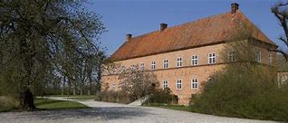
Tilmelding til Ragnhild Rod på mail ragnhildrod@mail.dk i uge 8
(21/2-25/2) Pris 50 kr., som efter accept indbetales på
konto 5359-0000241885 mrk. ”Hals” senest d. 7. marts.

Torsdag d. 21. april 2022. Generalforsamling.
Generalforsamling på Kulturværket (Nørregadeteatret) i Maribo kl. 11.00. Det er valgår i år, og der er medlemmer af styrelsen, der ønsker at stoppe.
Dagsorden ifølge vedtægterne. Evt. forslag til generalforsamlingen indsendes senest mandag d. 4.4. Kun adgang for medlemmer.
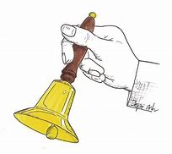
Efter generalforsamlingen er styrelsen vært ved en let frokost, og det er derfor nødvendigt med tilmelding til spisning i uge13 (28.3.-1.4.) til Dorthe Jørgensen på mail doraage@post.tele.dk

Onsdag d. 4.maj 2022 kl.13-15.30 Kør-selv-tur.
Gedser Kirke og Købmandsgården i Gedser med kaffe og kage. Præsten vil fortælle om kirken, og derefter kører vi til Den gamle Købmandsgård. Der bliver mulighed for at se, hvad der er sket med stedet og vi hører om ejerens planer med det.
Tilmelding til Jytte Sørensen i uge 16 (19.-22.4.) på mail jsholeby@lollands.net
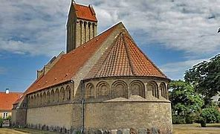
Pris pr. person 50 kr., som efter accept indbetales senest d. 22. april på konto 5359-0000241885 mrk. ”Gedser”.

Tirsdag-torsdag d. 14.-16. juni 2022.
Turen går til Mecklenburg-Vorpommern.
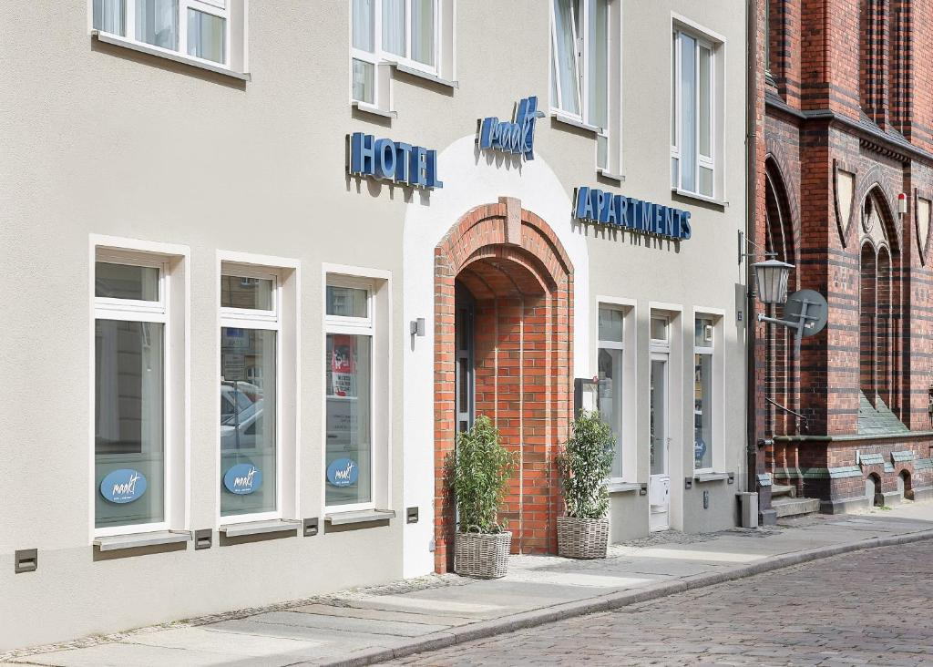
Vi skal bo i Stralsund på Hotel Maakt, som ligger midt i byen.
Vi sejler med Gedser-Rostock
og kører til Gelbensande. Derefter gennem Rostocker Heide til Wustrow og sejler med udflugtsbåd til Born. Det tager ca. 1 time. Der serveres en kop kaffe med kage. Her samler bussen os op og vi ankommer til hotellet sidst på eftermiddagen.
2. dag. Vi kører til Greifswald, hvor man i 2016 indviede en port til
FORTSÆTTES NÆSTE SIDE

Østersøen, kører over Usedom til Peenemünde. Frokost spises undervejs. Vi skal besøge et stort museum her. Vi er tilbage på hotellet sidst på eftermiddagen
3. dag. Vi kører til Rostock, hvor der bliver et par timer på egen hånd.
Efter frokost kører vi til Bad Doberon, hvor vi får en rundvisning i kirken, hvor Dronning Margrethe Sambiria (Sprænghest) er begravet. Hun var gift med Christoffer d. 1. og mor til Erik Klipping.
Herfra kører vi gennem Warnemünde og krydser Warnov gennem tunnelen. Vi når færgen kl. 17.00 i Rostock.
Pris 2600 kr. medlemmer og 3100 kr. for ledsagere, som efter accept
indbetales på konto 5359-0000241885 senest d. 1/4 2022.
Tilmelding i uge 13 (28/3-1/4) til Dorthe Jørgensen på mail
doraage@post.tele.dk mrk. “Tyskland”.
Yderligere program og oplysninger følger, når/hvis turen bliver til noget.

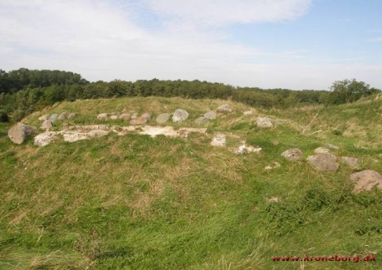
Onsdag d. 31. august 2022 kl. 9.30. Ravnsborg Vold. Kør-selv-tur til Ravnsborg Voldsted og Birket Kirke. Max. 30 pers.
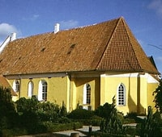
Vi mødes på Fyrværkerivej i Torrig, hvor en guide vil fortælle om Ravnsborg Vold, mens vi nyder den storslåede udsigt. Det tager en times tid. Vi kører så til Birket Kirke, hvor guiden vil fortælle om kirken. Husk at tage noget vand eller anden væske med.
Tilmelding til Jytte Sørensen i uge 32 (8.-12.8) på mail til jsholeby@lollands.net Pris 50 kr. pr. person, som efter accept indbetales på konto 5359-0000241885 mrk. ”Ravn” senest d. 16/8.

Lørdag d. 3. september 2022. Sildemarked i Stege
Kør-selv-tur. Sæt kryds i kalenderen d. 3. september 2022.
Denne dag forsøger vi at arrangere en tur til Stege Sildemarked med en guidet tur i Stege på Silderuten med efterfølgende spisning af sort sild på havnen.
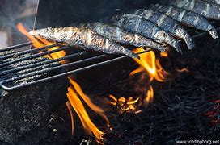
I hører nærmere.

Mandag d. 10.oktober. Ispindemuseet Gloslunde. Kl. 13. – 15.30. Kør-selv-tur. Max. 30 personer. Mindehaven, stormflodsudstilling og ispindemuseet, Gloslunde præstegård, Stenvadsvej 4, 4983 Dannemare. Lars Boye Petersen vil fortælle om udstillingen.
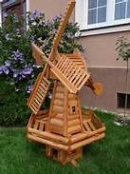
Foreningen giver kage, så du/I skal selv tage kaffe/te, kop og tallerken med. Kaffen drikkes i konfirmandstuen. Max. 30 personer. Tilmelding til
Jytte Sørensen i uge 38 (19.-23.9.) på jsholeby@lollands.net
Gratis tur.

Torsdag d.15. december. Julefrokost kl.13-17.
I Bangs Have i Maribo for medlemmer af Fraktion 4. Tilmelding til Kirsten Rasmussen på mail
Kirsten-rasmussen21@sol.dk i uge 45
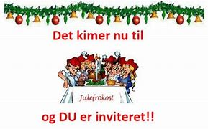
(7.-11.11. )
Pris 150 kr., som efter accept indbetales på konto 5359-0000241885 mrk. ”Jul” senest d. 11. november.

Ret til ændringer forbeholdes.
HUSK AT: tilmelde i den periode, der er nævnt ved arrangementet og at betaling først skal ske efter accept. I bedes ligeledes huske vores dagligdag og de aftaler, vi har med andre personer omkring arrangementerne, så husk venligst tilmeldings-og betalingsfristen.

Husk at melde adresseændring og ændring af mail til Kredskontoret.
I år er det særlig vigtigt, da vi fra 1/1 2022 bliver medlem af Faglige Seniorer, som henvender sig til os via mail.

Venlig hilsen Fraktion 4, Lolland-Falsters Lærerforening.
Dorthe Jørgensen, Kirsten Rasmussen, Ragnhild Rod, Hans Peter Nielsen, Jytte Sørensen, Ove Pedersen og Anne Kimer.

